马钢第一炼铁总厂10号高炉
凿岩机开口机螺栓防松使用案例

一、使用车间：马钢一铁总厂10号高炉

二、使用规格： TM24×110、TM20×120

三、使用机器：凿岩机、开口机

四、使用时间：2006年10月17日

五、报告时间：2006年11月30日

六、使用原因：
马钢第一炼铁总厂10号高炉所使用的凿岩机、开口机是安装在一体的设备。高炉炉门用无水泡泥封闭，出铁水时，由凿岩机将无水泡泥凿开，再由液压开口机将炉门打开。由于无水泡泥硬度大，凿岩机和开口机工作时振动冲击很大，凿岩机、开口机左右摇摆，造成凿岩机、开口机上的螺栓经常松动。
凿岩机、开口机的环境恶劣，螺栓的检修维护难度较大。一般维修人员每个班次都要紧固，有时开口机运转一次就要紧固一次；经常影响生产而且耗费大量的人力物力。因此凿岩机、开口机的操作及检修岗位被称为马钢生产作业条件最差的岗位，第一炼铁总厂设备保障部门非常关注凿岩机、开口机的运转使用情况，解决凿岩机、开口机螺栓松动问题也是他们一直致力于解决的问题。

七、螺栓使用过程：
马钢第一炼铁总厂凿岩机、开口机螺栓松动问题没有得到很好的解决。我们与一铁厂检修车间郑主任联系后，详细的介绍了我们产品的防松原理及产品性能，并介绍了我们螺栓使用的一些案例，引起了他们很大兴趣。他们决定使用我们螺栓，使用自2006年10月17日开始。螺松的使用很好地解决了他们以前无法解决的问题，得到了他们的充分肯定。

八、使用效果：
1．末使用唐氏螺栓前，由原来的一个班次紧固一次，有时是运转一次就要紧固一次。
2．自从使用唐氏螺栓以来，至今都没有发生松动。
3．确保了凿岩机、开口机的正常工作，减少了大量的维修工作。

九、现场使用图片
1．凿岩机、开口机设备图片
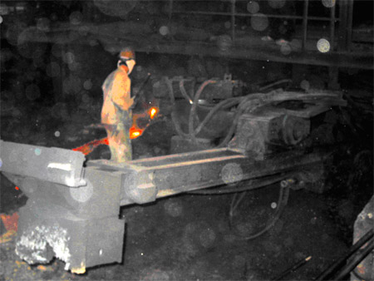

2．使用唐氏螺栓图片1
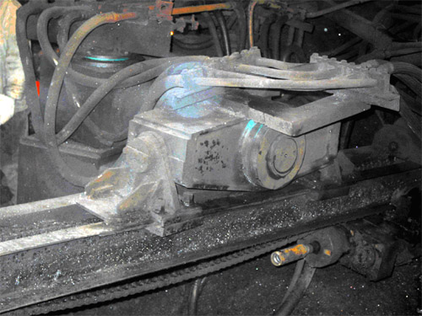

3．使用唐氏螺栓图片2
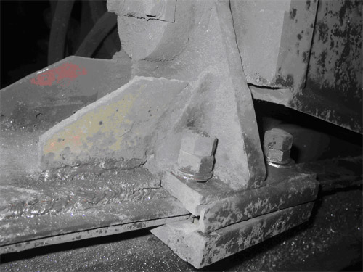

十、设备操作者和维修工谈体会；

1．一铁总厂维修组长韩晓龙谈起开口机的运转情况深有体会：在炼铁过程中开口机的作为开铁口的主要运转机器，关系到开铁口的标准或质量。普通螺栓的防松效果达不到要求，维修人员每个班次都要紧固一次，甚至运转一次都要紧固，影响到我们正常的生产时间，给我们工作带来很大的被动。自从使用唐氏螺栓后，效果明显。从根本上解决了防振松问题，给正常生产和安全操作提供了保障；

2、维修工：这次在10号炉上使用唐氏螺栓后，效果很好。从根本上解决了我们以前存在的问题，减少了设备的维修量，上岗维修时我们有了较大的安全感。

3．设备负责人：唐氏螺栓防振松效果确实很好，解决了我厂多年来未能解决的问题，基层员工非常欢迎。我们计划要更换所有需要防松部位的紧固件，谢谢你们周到的售后服务。

十一、使用单位信息反馈表

